|  |  |
| --- | --- |
|  |  |

**Программное обеспечение информационной системы «Классификатор»**

*Объект автоматизации*

**ИС «Классификатор»**

*Сокращённое наименование автоматизированной системы*

**Руководство пользователя.**

**Общие положения**

|  |  |  |  |
| --- | --- | --- | --- |
| |  |  | | --- | --- | |  |  | |  |

Москва 2024

Аннотация

Настоящее руководство пользователя (далее – Руководство) описывает функциональные возможности системы автоматической классификации, разработанной для автоматизации процессов загрузки, обработки данных и классификации табличных данных.

В разделе «Условия выполнения программы» указаны условия, необходимые для выполнения программы (минимальный состав аппаратных и программных средств и т.п.)

В разделе «Выполнение программы» указана последовательность действий пользователя, обеспечивающих загрузку и выполнение программы, приведено описание функций, формата ввода данных, а также ответы программы на эти команды.

Оформление программного документа «Руководство пользователя» произведено по требованиям ЕСПД (ГОСТ 19.101-77, ГОСТ 19.103-77, ГОСТ 19.104-78, ГОСТ 19.105-78, ГОСТ 19.106-78, ГОСТ 19.505-79, ГОСТ 19.604-78)

содержание

1 Назначение СИстемы 4

1.1 ФУНКЦИОНАЛЬНОЕ НАЗНАЧЕНИЕ 4

1.2 ЦЕЛИ СИСТЕМЫ 4

2 Условия выполнения программы 5

2.1 МИНИМАЛЬНЫЙ СОСТАВ АППАРАТНЫХ СРЕДСТВ 5

2.2 МИНИМАЛЬНЫЙ СОСТАВ ПРОГРАММНЫХ СРЕДСТВ 5

2.3 ТРЕБОВАНИЯ К ПЕРСОНАЛУ 5

3 ВЫПОЛНЕНИЕ ПРОГРАММЫ 6

3.1 ВХОД В СИСТЕМУ 6

3.2 ИНТЕРФЕЙС СИСТЕМЫ 6

3.3 ИНФОРМАЦИЯ О СИСТЕМЕ 7

3.4 РАБОТА С СИСТЕМОЙ КЛАССИФИКАЦИИ 8

Перечень ТЕРМИНов 14

# Назначение СИстемы

### ФУНКЦИОНАЛЬНОЕ НАЗНАЧЕНИЕ

Программное обеспечение информационной системы «ИС Классификатор» используется для обеспечения скорости, точности и простоты выполнения задачи классификации.

### ЦЕЛИ СИСТЕМЫ

1. Повышение эффективности деятельности за счет комплексной автоматизации процессов загрузки и обработки данных.
2. Сокращение времени работы над задачей за счёт автоматизации.

# Условия выполнения программы

### МИНИМАЛЬНЫЙ СОСТАВ АППАРАТНЫХ СРЕДСТВ

Для работы с программой требуется:

1. АРМ пользователя со следующими характеристиками:
   1. Процессор с тактовой частотой 2ГГц или выше;
   2. Оперативная память 2Гб или выше;
   3. Монитор с разрешением 1280 х 1024 пикселей или выше.

### МИНИМАЛЬНЫЙ СОСТАВ ПРОГРАММНЫХ СРЕДСТВ

Аппаратная конфигурация рабочих мест должна быть достаточна для установки ОС Windows 10 или выше, ОС AstraLinux CE/SE. Для корректной работы Системы рекомендуемыми веб-браузерами являются Mozilla Firefox версии 96 или новее, Яндекс-браузер версии 22 или новее.

### ТРЕБОВАНИЯ К ПЕРСОНАЛУ

Пользователь программы (оператор) должен обладать практическими навыками работы с графическим пользовательским интерфейсом операционной системы, навыками работы с веб-браузером и веб-приложениями.

# ВЫПОЛНЕНИЕ ПРОГРАММЫ

### ВХОД В СИСТЕМУ

Работа с Системой начинается с ее запуска, который осуществляется следующим образом:

1. Запустите браузер (Mozilla Firefox / Google Chrome).
2. В адресной строке браузера введите адрес <https://localhost8501/>.
3. Нажмите клавишу **«Enter»**.
4. На экране отобразится главное окно для работы с системой (рисунок 1).

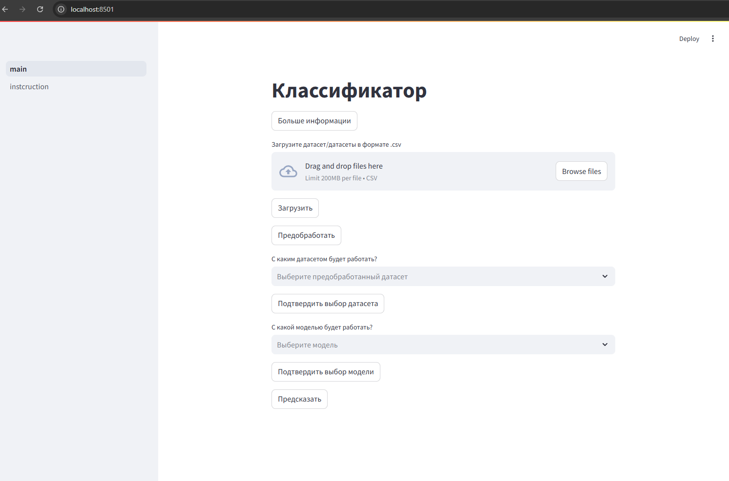

Рисунок 1. Окно входа в систему

### ИНТЕРФЕЙС СИСТЕМЫ

Интерфейс Системы состоит из двух основных элементов – панели меню в левой части части экрана (на рисунке 2 выделена -красной рамкой) и основной рабочей области (на рисунке 3 выделена -зеленой рамкой).

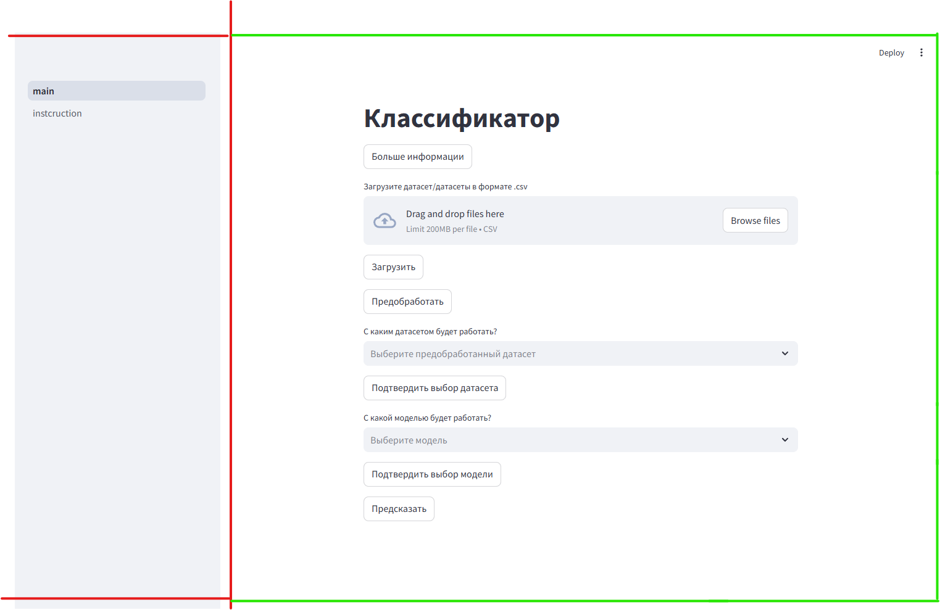

Рисунок 2. Общий интерфейс Системы

### ИНФОРМАЦИЯ О СИСТЕМЕ

В основной рабочей области нажмите на иконку  (рисунок 3);

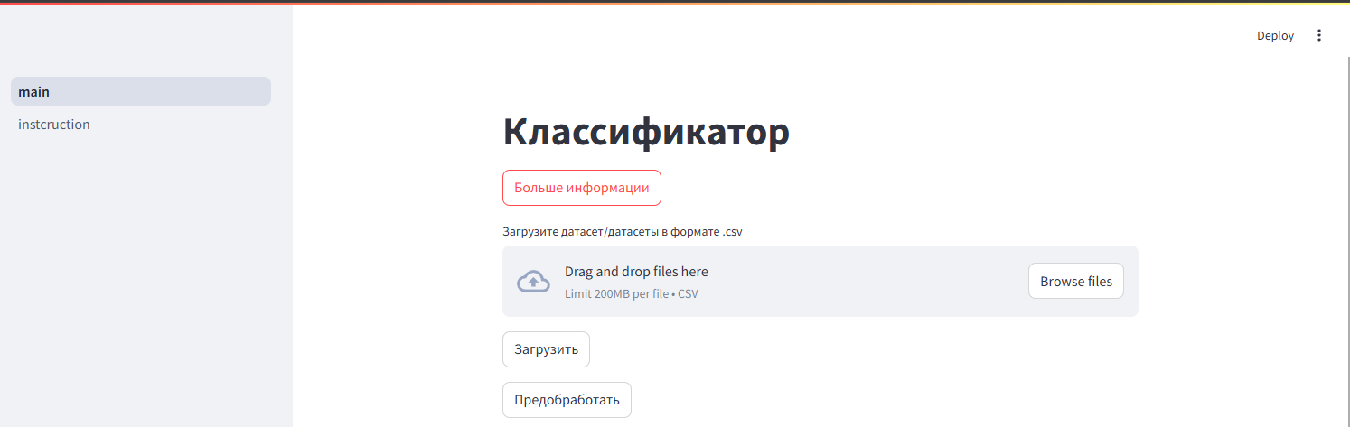

Рисунок 3. Открытие информации о системе

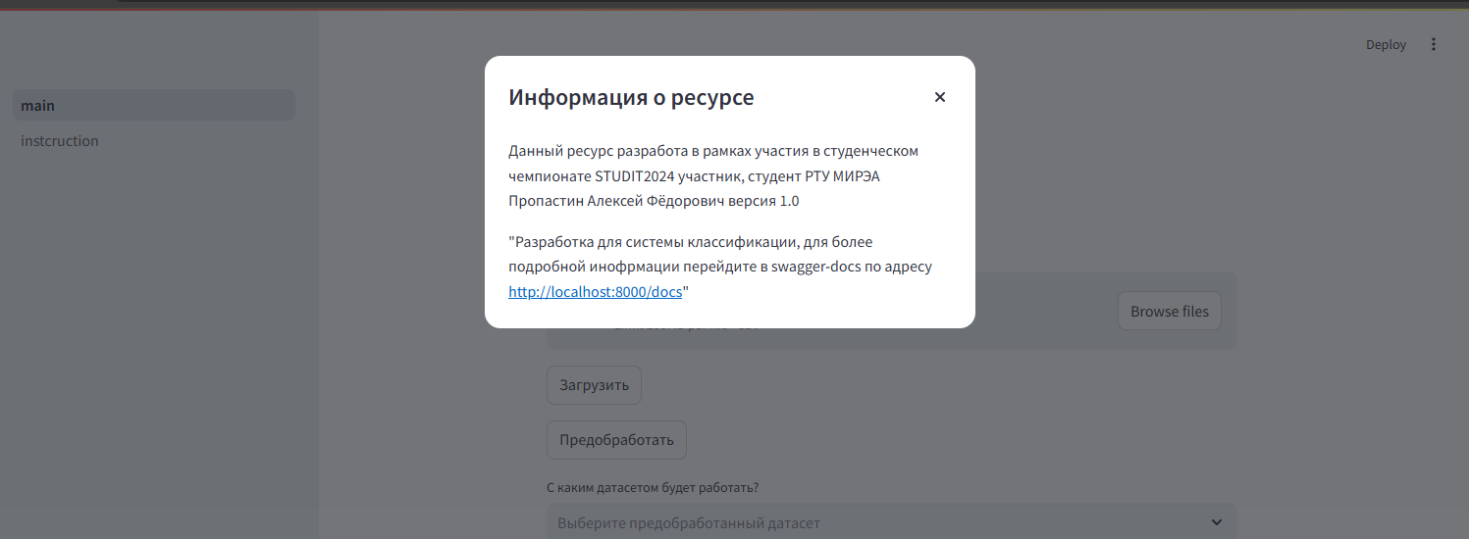

Рисунок 4. Информация о системе

### РАБОТА С СИСТЕМОЙ КЛАССИФИКАЦИИ

Для начала необходимо загрузить данные посредством вызова диалогового окна ОС с помощью нажатия 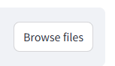 , вызванного нажатием на или воспользоваться DargnDrop (рисунок 11).

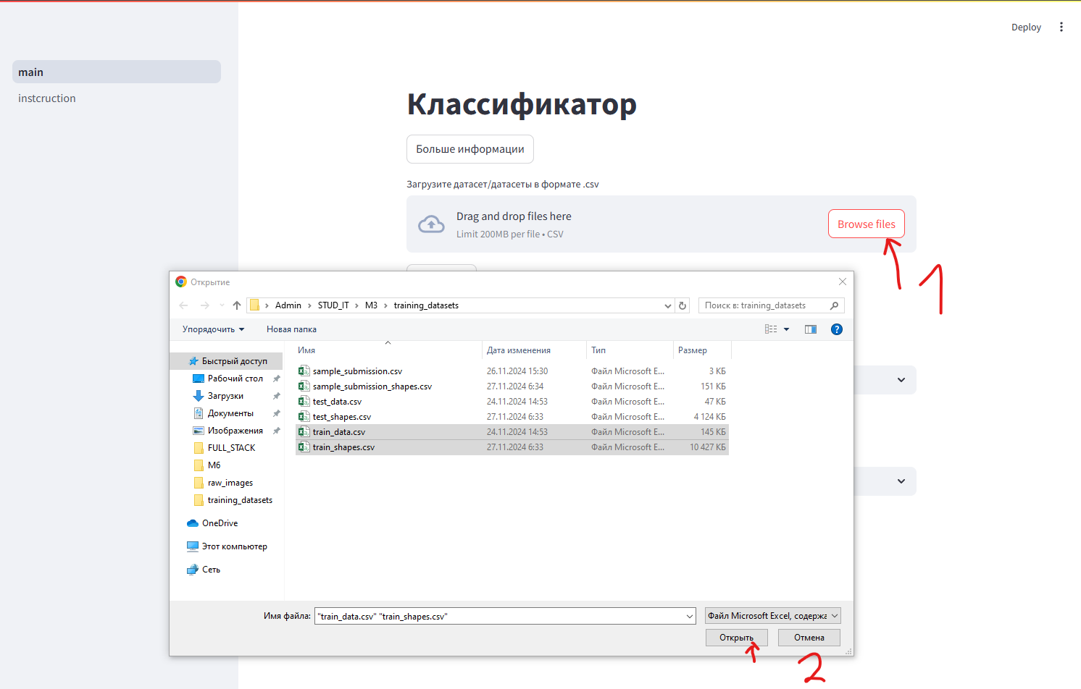

Рисунок 11. Загрузка файлов в приложение

Для загрузки файла на сервер необходим нажать кнопку  (рисунок 12).

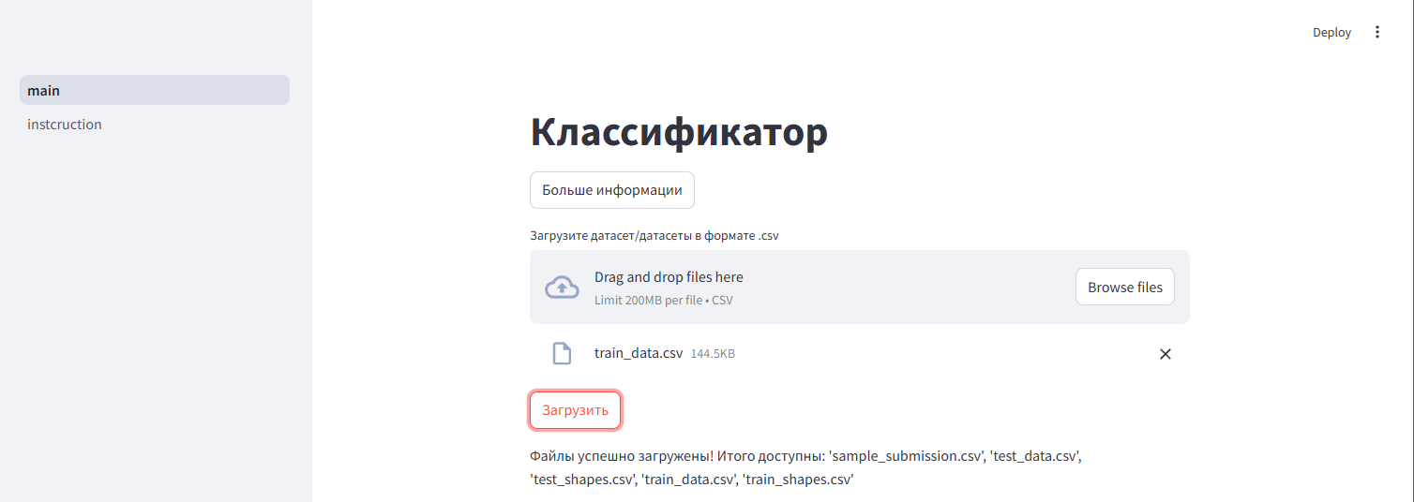

Рисунок 12. Отправка файлов на сервер

Для предобработки необходим нажать кнопку  (рисунок 13).

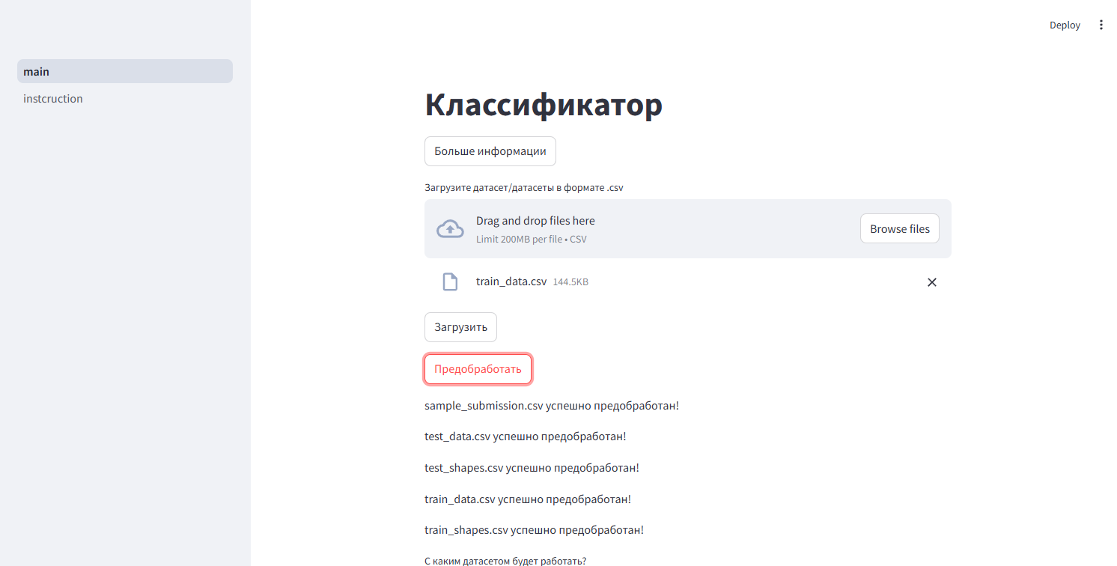

Рисунок 13. Обработка данных

Для выбора датасета для дальнейшей работы нужно выбрать из выпадающего списка 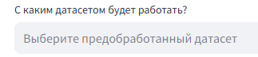 один из предложенных обработанных датасетов (рисунок 14) и подтвердить свой выбор нажав на кнопку  (рисунок 15).

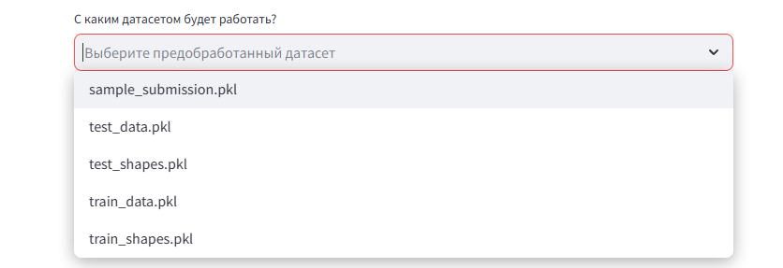

Рисунок 14. Выбор из доступных датасетов

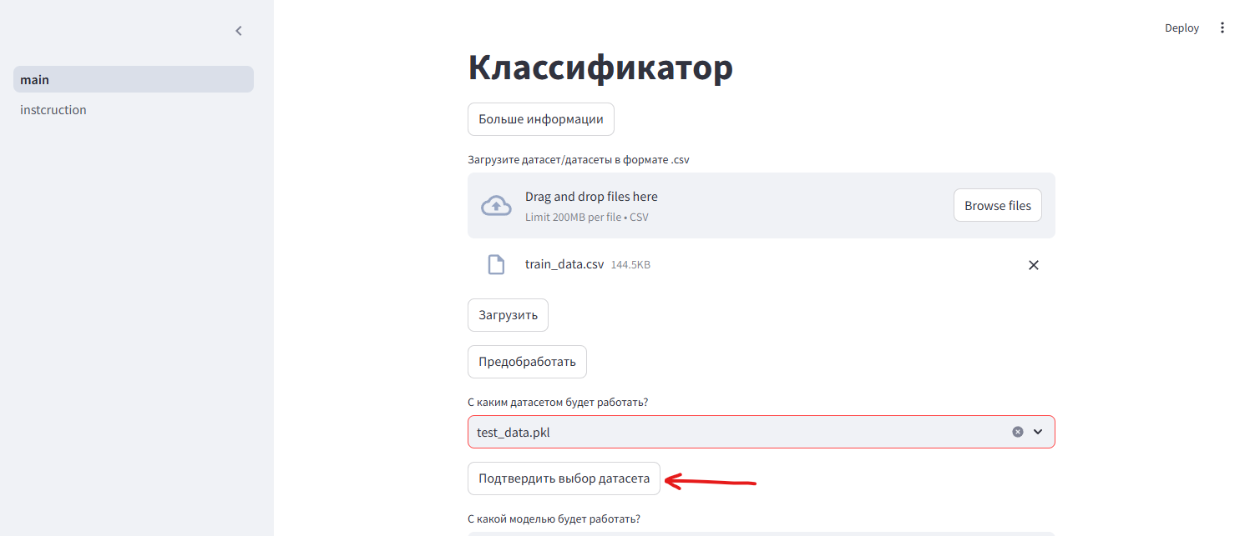

Рисунок 15. Подтверждение выбранного датасета

Для выбора модели для дальнейшей работы нужно выбрать из выпадающего списка  одну из предложенных моделей (рисунок 16) и подтвердить свой выбор нажав на кнопку  (рисунок 17).

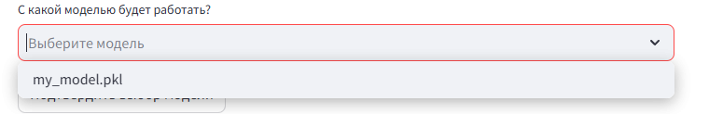

Рисунок 16. Выбор из предложенных моделей

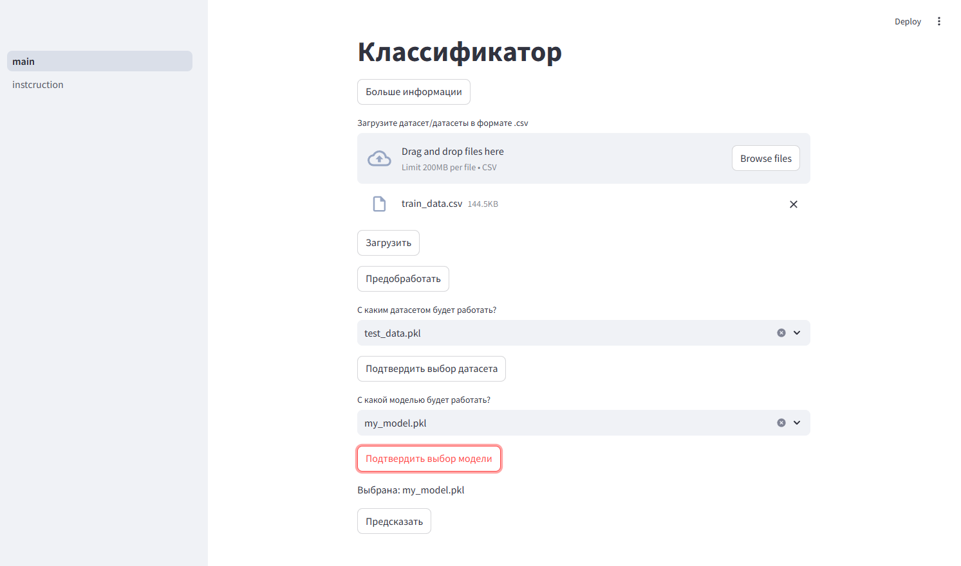

Рисунок 17. Подтверждение выбранной модели

Для выполнения предсказания классов необходимо нажать на кнопку (рисунок 18).

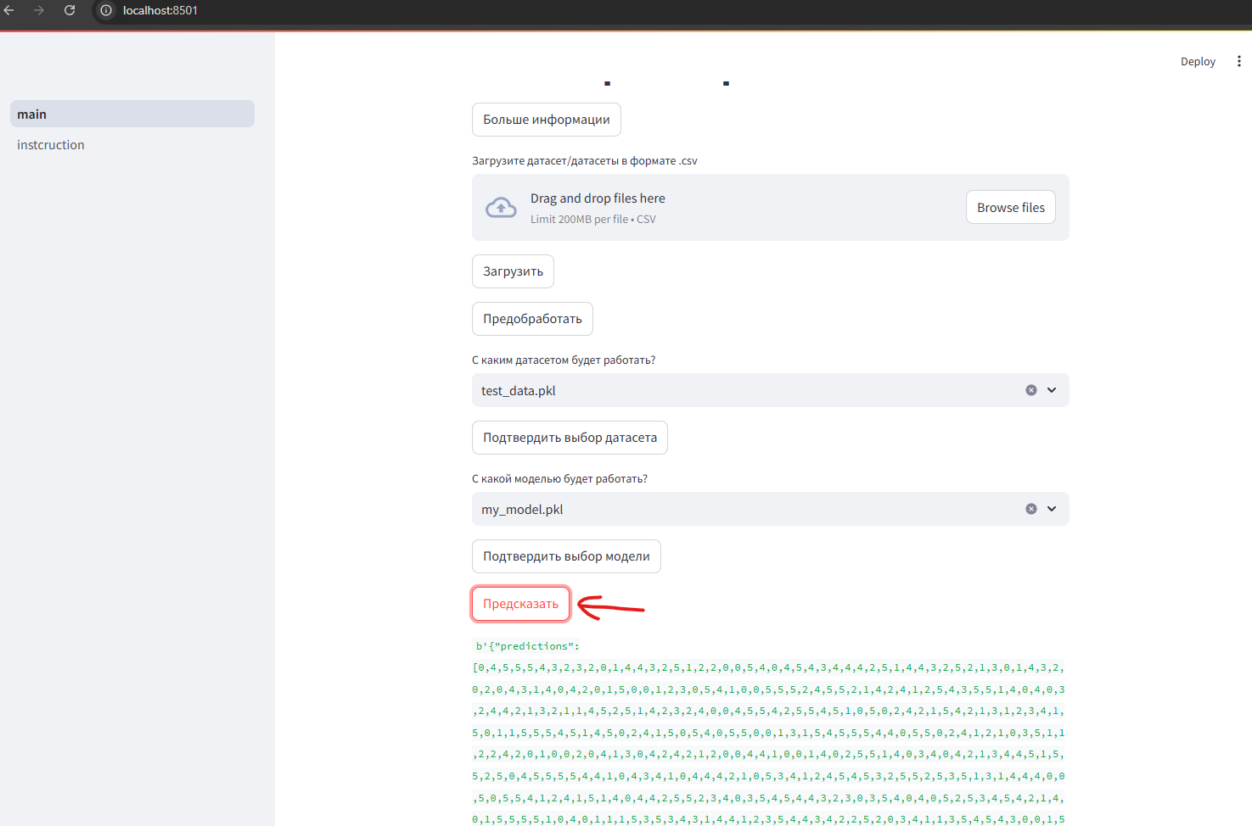

Рисунок 18. Предсказание классов

Документацию можно посмотреть выбрав в меню одноименную ссылку  (рисунок 19).

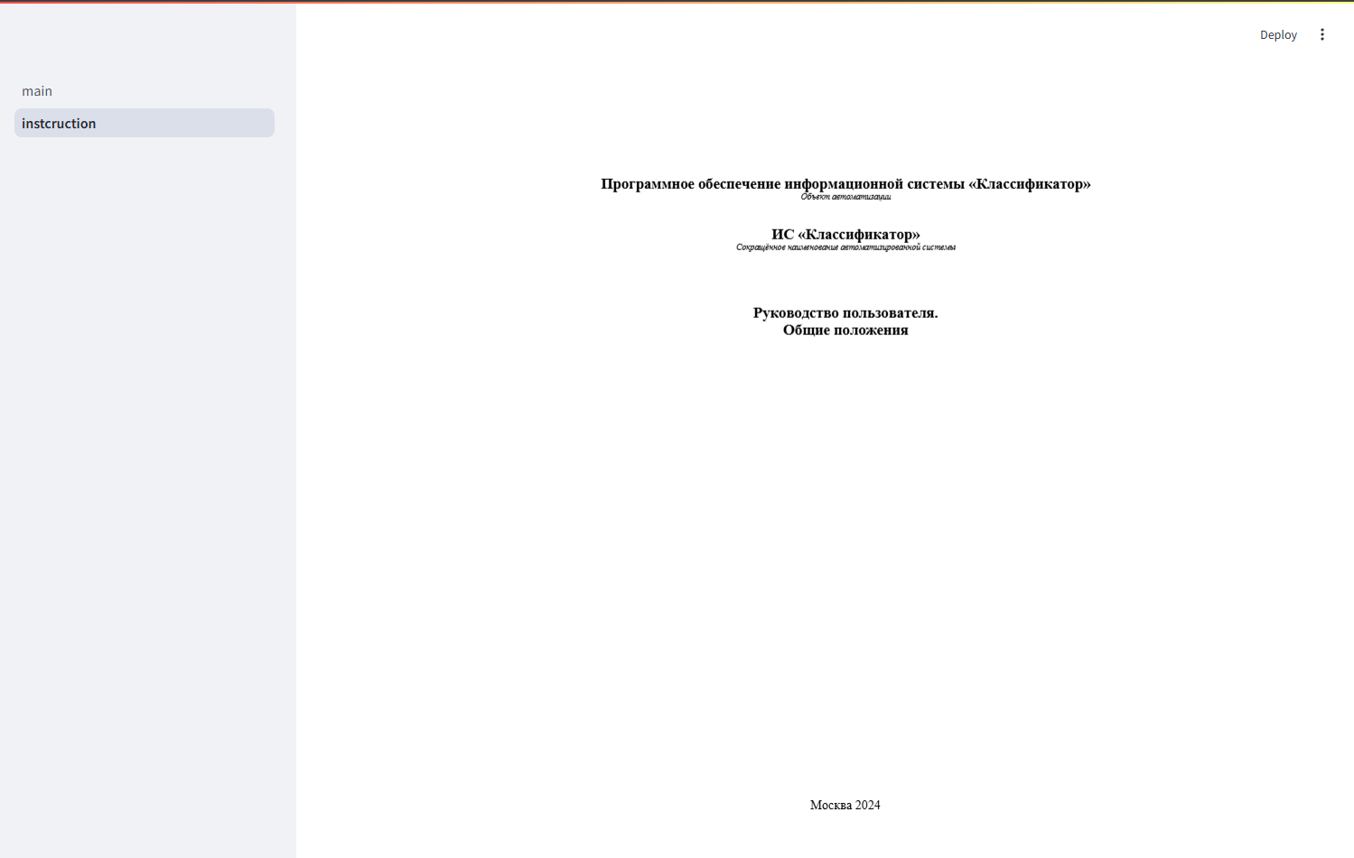

Рисунок 19 Отображение Инструкции

Для вывода графиков нужно выбрать тип (рисунок 20) и нажать кнопку .

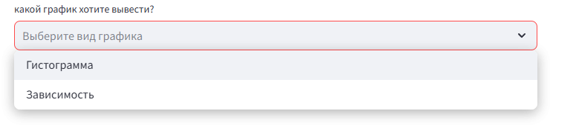

Рисунок 20. Выбор вида графика

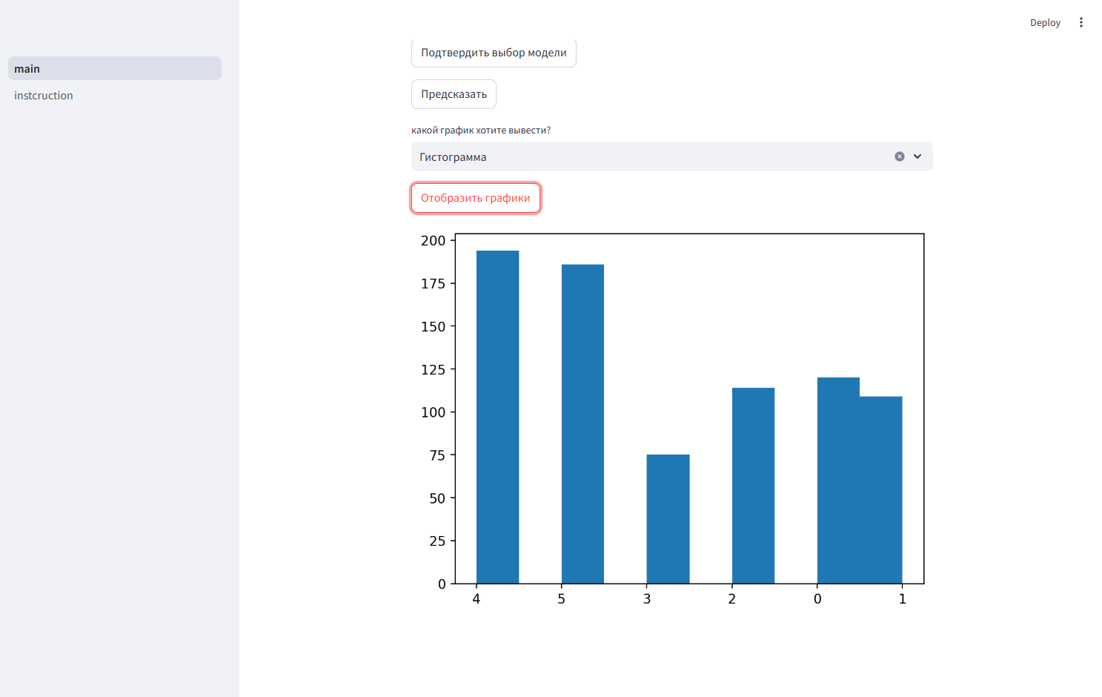

Рисунок 21. Отображение графика

# Перечень ТЕРМИНов

|  |  |
| --- | --- |
| **Термин** | **Определение** |
| **ЭДО, Система** | Электронный документооборот |
| **АРМ** | Автоматизированное рабочее место |
| **ИС** | Информационная система |